【广东轻工职业技术学院】
财贸学子在省职业技能大赛市场营销技能赛项中荣获一等奖
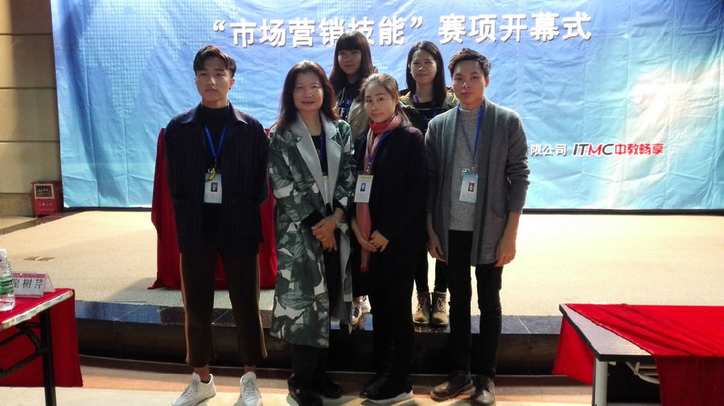
由广东省教育厅主办的2017年广东省职业院校技能大赛（高职组）“市场营销技能”赛项于1月6日至7日拉开帷幕，来自全省64支代表队共256名选手参加了比赛。
由我校财贸学院张霓和余海冰两位老师指导的市场营销专业谢昭松、廖祖敏、蔡越、麦丽婉四位同学参加了比赛。经过激烈角逐，我院参赛学生以总分93.5的成绩位列全省第4位，荣获全省职业院校市场营销技能大赛一等奖。
此次大赛包括商贸素养和情境营销两个竞赛模块。商贸素养模块考察在实际商贸交易中，对商贸理论、商务礼仪、中华老字号品牌等的素养培养与掌握；情境营销模块采用对抗沙盘模拟的方式，通过市场调研与分析、消费者行为分析、竞争对手分析和选择目标市场，形成营销计划、营销战略，模拟市场运作，通过直销、批发、零售等方式，实现竞争优势获得和企业价值创造。（财贸学院）

